GUANGDONG INNOVATIVE TECHNOLOGY COLLEGE



毕业设计（论 文）

题目 | 基于单片机的智能交通灯的设计与实现
系 (部) | 智能制造学院
专 业 | 机电一体化技术
班级 | 20一体化2班
姓名 | 陈家伟
学号 | 2010040202
指导老师 | 赵薇
学院院长 | 孙文学

2022年 10 月 21 日

摘 要

本次设计采用AT89C51单片机，AT89C51单片机在智能交通灯中实用性较强，且便于操作，所以我选择AT89C51单片机作为智能交通灯的硬件主体。系统选用了LED灯和双位数码管的交通灯切换状态，双位数码管亮度足，肉眼清晰可见。采用双电源供电系统对于持续的保持整体系统的正常工作具有重要意义，让整个系统更稳定。中断系统所实现的功能是在有特定需要的情况下实现对交通灯的控制，这些状态包括全红灯和高低峰即时切换，增设了车流量监测，违规车辆检测，使得整个系统更智能。
关键词：AT89C51单片机；车流量监测；交通灯状态；中断系统
目 录

第一章 引言 1
1.1交通灯的发展及研究意义 1
1.2交通灯发展现状及存在的问题 1
1.3方案的设计概述 2
第二章 系统硬件电路设计 4
2.1总体设计 4
2.2单片机的选型 4
2.3 AT89C51单片机的基本结构 5
2.4时间显示电路设计 5
2.5复位电路的设计 6
2.6供电系统方案设计 7
2.7按键电路设计 7
第三章 控制系统要求设计 9
3.1交通灯的控制要求 9
3.2交通灯示意图 9
第四章 系统软件程序设计 11
4.1系统软件程序设计流程 11
4.2交通灯时间设计 12
4.3紧急状态功能设计 12
4.4车流量监控功能设计 12
4.5违规车辆检测设计 12
4.6高低峰状态设计 13
4.7中断程序设计 13
第五章 系统仿真与调试 14
5.1系统仿真测试 14
5.2硬件安装过程 16
5.3通电调试过程 18
结束语 19
致 谢 20
参考文献 21

第一章 引言

1.1交通灯的发展及研究意义
如今，随着世界不断发展进步，人类的出行越来越要注意安全，所以交通信号灯的出现不仅保证人类的安全，也提高了人类的出行效率，目前交通信号灯的发展也有一段悠久的历史，1858年，出现了红蓝两色的信号灯，1868年，英国出现了煤气红绿灯，然而煤气易爆不安全，1914年，由之前的红色表示停止，绿色表示注意改成红色表示停止，绿色表示通行，1918年，又出现了红绿灯和红外线红绿灯，人类行走容易干扰交通灯的运行，容易造成交通事故。
交通信号灯的出现也是社会发展的一大进步，它对于工业生产还是人类生活都产生了极大的影响，原本秩序混乱的城市变得有序，人类的生活也变得规律起来，工业生产也得到了改善，如今社会不断发展进步，俗话说的好，要致富，先修路，道路越来越多，不断演化，道路也分成了许多种，有城市道路，有高速公路等等，有主干道与辅路，所以自然而然对交通灯的要求也越来越高，传统的交通灯系统已经不能满足我们社会发展的要求，交通灯的作用也越来越大，交通灯的存在提高了道路通行能力，缓解了交通压力，改善了交通状况，最重要是减少了交通事故，给人们提供了更加便利安全的交通环境，所以交通灯面临不断发展的问题，需要我们去努力，世界技术日益进步，所以我们需要去研究交通信号灯。
作为一个智能交通灯系统，硬件必须满足其要求，单片机的迅猛发展，已经完全可以取代之前传统的硬件，而且单片机目前仍在迅速发展，单片机不仅可以有一个甚至多个应用到一个系统中，也能适应各种恶劣或者不断变化的极端环境，有很强的温度适应能力，无论是在任何恶劣的环境还是不同情况下都能完全应对，智能交通灯的出现对于交管部门来说也是有极大的益处，不仅可以减少人工的使用，而且也能大大的提高他们的工作效率，慢慢地逐步推动城市现代化和智能化的脚步，总的来说，最重要的是极大的保障了人们的生命安全。

1.2交通灯发展现状及存在的问题
随着世界的不断发展，人类生活越来越好，财富的累积让人类有能力去购买汽车，所以车流量越来越来大，交通压力越来越大，如何改善交通状况和出行效率是摆在我们面前最大的问题，所以研究和创新交通灯是极为重要的，现代城市的交通系统逐渐落后于城市发展的脚步，城市每个地区经济发展不平衡，导致住宅区和工业生产区分布不同，交通压力和车流量自然不同，所以交通灯系统需求不同，比如郊区和市区交通压力和车流量区别很大，交通灯通行时间和功能大大不同，所以经常在高峰时市区交通堵塞严重，而交通灯系统不能及时有效地舒缓交通压力，改善交通状况，最终导致交管部门派遣很多交警去指挥交通，这样既不能有效改善交通状况，也浪费了很多人力资源，随着中国经济日益迅速发展，城市道路也越建越多，这样不可能只靠人工去解决交通问题，所以急需一个完善的智能交通灯系统。
一个智能交通灯系统必须能自动处理各种交通状况，首先是车流量的问题，各个时段各个方向的车流量肯定不同，这就需要交通灯系统自动调整，然后在当今社会酒驾或者违反交通规则的人也越来越多，为了自身以及他人的生命安全，必须要有检测违规车辆的功能，最后是紧急情况的出现，当出现紧急情况的时候，智能交通灯系统必须能及时作出反应，所以一个智能交通灯系统不仅可以取代更多人工，也能自动应对各种交通情况。作为智能交通系统，硬件必须满足要求，单片机目前仍在迅速发展，单片机可以一个甚至多个应用到一个系统中，也能适应各种环境，有很强的温度适应能力，一个简单的交通灯系统已经不能满足现代社会的要求，车流量、高低峰、交通事故这些现实存在的问题，需要我们去解决，如今社会不断发展进步，俗话说的好，要致富，先修路，道路越来越多，不断演化，道路也分成了许多种，有城市道路，有高速公路等等，有主干道与辅路，所以自然而然对交通灯的要求也越来越高，交通灯关乎每个人的生命安全。
智能交通灯系统的存在将会提高人们的安全意识，最重要的是减少交通事故的发生，交通灯发展随着技术不断改善，不断进步，但是功能仍有欠缺，车流量在各个路口的不同，导致有主干道和辅道，其对交通灯的要求自然不同，如何协调各个路口的车流量是解决交通压力的关键所在。

1.3方案的设计概述
本系统以AT89C51单片机为核心，组成一个集采集、自动处理、 自动控制为一身的闭环控制系统。系统硬件电路由车流量检测模拟电路，交通信号灯显示电路，复位电路，电源电路，时间显示电路组成。时间显示模块可以用来显示绿灯等待或通行时间，选用一般的LED显示器，通过AT89C51单片机输出I/O引脚来显示等待或通行时间，数码管倒计时显示时间，按键控制中断系统，系统总体设计的框图如图1-1所示。
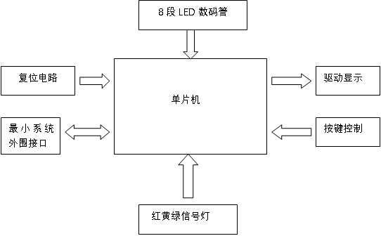
图1-1 系统总体设计框图

第二章 系统硬件电路设计

2.1总体设计
本系统以AT89C51单片机为核心，组成一个集采集、自动处理、 自动控制为一身的闭环控制系统。系统硬件电路由交通信号灯显示电路，电源电路，时间显示电路组成。交通灯最基本的功能是信号灯的显示， 每个路口均需 红、黄、绿灯各一盏， 发光二极管分为 4 组:东西南北四个方向的红、绿、黄信号灯，为了保证系统的稳定性，所以这个智能交通灯系统采用单片机控制模块提供电源的供电系统。对于车流量检测模块，时间显示模块是用来显示绿灯等待或通行时间，选用一般的LED显示器，通过单片机的输出I/O引脚来显示等待或通行时间，总体设计如图2-1所示。
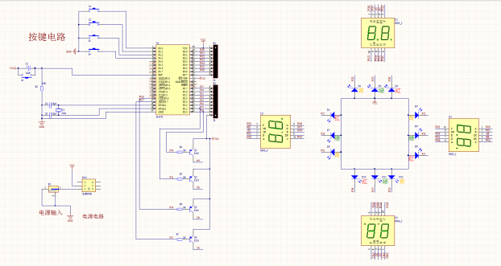
图2-1 总体设计图

2.2单片机的选型
随着世界技术不断发展，单片机也越来越多样化，单片机目前仍在迅速发展，单片机可以一个甚至多个应用到一个系统中，也能适应各种环境，有很强的温度适应能力，无论是在任何恶劣的环境还是不同情况下都能完全应对，单片机种类众多，功能大同小异，考虑到设计的系统，选择价格低廉、高性价比、高性能的单片机，作为一个智能交通灯系统，单片机必须满足其硬件及软件的要求，现代的单片机逐渐小型化，智能化，工业化，非常经济实用，在大学四年的时间里，所以我选择最熟悉的AT89C51单片机，作为本次设计的硬件主体，AT89C51单片机价格低，功能全，性能高，使用率高，实用，从定时器电路，复位电路，还是输入输出口都可以满足智能交通灯系统的要求。

2.3 AT89C51单片机的基本结构
AT89C51有40个引脚,32个输出I/O口，输出引脚与MCS-51兼容，片内带128B的数据存储器，另外还有片内带4KB的程序存储器，其拥有两个16位定时器，两个优先级别的5个中断源，并且还有较强的位处理能力。
AT89C51单片机外形及引脚排列如图2-2所示。
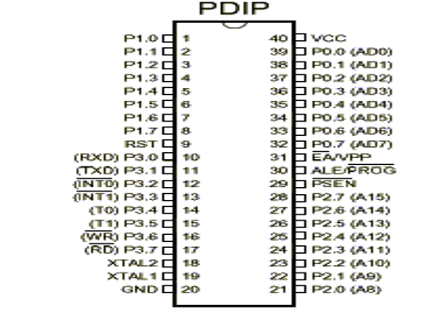
图2-2 AT89C51外形及引脚排列图

2.4时间显示电路设计
作为一个智能交通灯系统，十字路口通行时间的显示至关重要，所以本次设计采用双位数码管，双位数码管优势在于亮度足，清晰可见，肉眼看的清楚，时间显示电路由两个数码管构成，运用数码管的原理，当数码管的I/O口进行低电平时，三极管为VCC，通行三极管数码管供电，然后为数码管照明，双位数码管引脚图如图2-3所示。
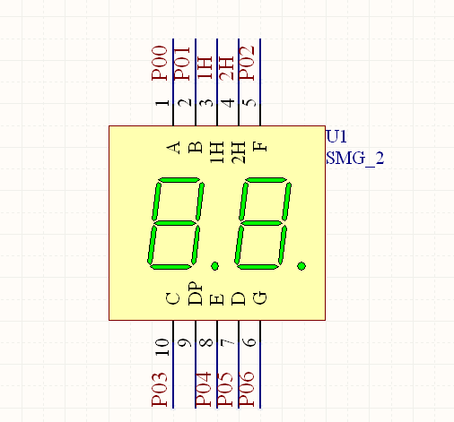
图2-3 双位数码管引脚图

从完成工作和设计的要求来看，显示电路也是智能交通灯系统的一个重要组成部分，无论从硬件部分或者软件部分，还是呈现效果来说，双位数码管都是比较好的选择，所以时间的显示为了节省硬件资源，必须使用AT89C51单片机，AT89C51单片机的输入输出I/O口完全可以达到设计要求，并且在AT89C51单片机I/O驱动的情况下，不仅简化了硬件电路设计，而且简单实用。

2.5复位电路的设计
计算机启动都需要复位，作为微型计算机的一种，单片机同样如此，复位即使CPU处在初始状态，再重新工作，程序循环执行，MCS-51单片机有一个复位引脚RST，当其处在高电平时有效，单片机在时钟电路工作以后，当外部电路使得复位引脚RST处在高电平时，系统内部复位，即RST保持高电平，MCS-51单片机将循环复位，其复位方式有两种方式：上电复位和按钮复位，本次设计采用按钮复位，按钮复位电路图如图2-4所示。
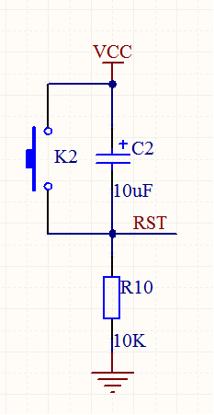
图2-4 复位电路图

2.6供电系统方案设计
作为一个智能交通灯系统，电源是整个系统的生命，系统的正常运行需要电源的保障，所以其供电系统必须要稳定，考虑到这个，所以在这个设计中，有两种供电系统供我们选择，一种是独立的供电系统，独立电源不稳定，且增加了电路的复杂性，另一种是双电源供电系统，不仅有备用电源，而且无须切换，稳定可靠，显而易见，为了实现智能的特性，供电系统必须要有备用电源，所以我选择双电源供电系统。

2.7按键电路设计
单片机输入大多采用键盘，所以本次设计也采用键盘作为输入设备，单片机键盘分为两类：独立式键盘和行列键盘，独立式键盘就是各按键相互独立，互不干扰，一个按键接一个I/O口，适用键盘数量不多的情况，行列键盘又称为矩阵键盘，由两组I/O口接线组成，一组作为输入，一组作为输出，适用键盘数量较多的情况，为了实现各种状态的切换或者设置，本次设计采用了独立按键，从而实现对系统的控制，独立键盘有扫描法和中断法。
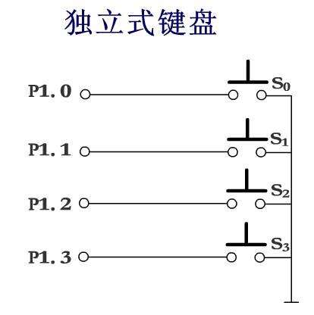
独立式键盘电路图如图2-5所示。

图2-5 独立按键电路图

第三章 控制系统要求设计

3.1交通灯的控制要求
交通灯在东南和西北三个十字路口，交通灯在十字路口有四个状态，即在绿灯亮的同时，东西方向，绿灯不亮。如果交通灯同时亮，系统自动关机并立即发出警告信号。系统工作，然后打开红灯保持南北的前30秒。在这种情况下，动物仍然是绿色的，绿色的灯关闭，同时保持25秒。东西绿灯灭，灭5s，红灯灭，红灯灭，南北、南北、南北、绿灯灭。打开红灯保持30秒。与此同时，绿灯亮，将保持民用15秒。然后将南北绿色指示灯关闭，指示灯将关闭以保持南北黄色5s。同时，南北红灯亮，东西绿灯亮。现在完成循环。十字路口交通灯亮或闪烁7个代码，而达琳则是车辆监控倒计时行人交通灯多长时间，司机和行人在有限的时间内精确地使他们可以移动。交通信号灯变化如下表3-1所示。
表3-1 交通信号灯变化表
交通信号灯变化表
东西 | 绿灯亮 | 黄灯亮 | 红灯亮
东西 | 25S | 5S | 20S
南北 | 红灯亮 |  | 绿灯亮 | 黄灯亮
南北 | 30S |  | 15S | 5S

3.2交通灯示意图
在一个十字路口东西南北四个方向要有分别代表红、绿、黄的交通灯，每个方向3盏灯，东西南北四个方向一共需要12盏灯，交通灯示意图如图3-1所示。
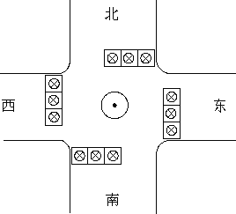
图3-1 交通灯示意图

第四章 系统软件程序设计

4.1系统软件程序设计流程
软件程序设计是以AT89C51单片机为核心进行设计并编写程序，单片机通过延时可以调整定时时间，具体方法有两种方法 ，一种是利用单片机内部所带的定时器溢出中断的数来确定时间；另一种是采用安装其他软件来延时达到确定时间的目的。交通信号灯状态可以由发光二极管与I/O口相连来实现状态的切换。特殊情况的处理可以利用AT89C51单片机的中断程序实现其状态。在软件程序设计过程中要梳理设计流程，实现各个功能，即主程序模块，交通信号灯显示模块，定时器中断模块，中断程序模块，交通灯系统一共有四个状态，交通灯状态的显示可以通过LED灯实现，另外交通灯时间的显示可以通过双位数码管实现，主程序框图如图4-1所示。
图4-1 主程序框图
设置定时，显示初化
东西绿灯亮，南北红灯亮，延时
东西黄灯闪烁，南北红灯亮，延时
东西红灯亮，南北绿灯亮，延时
东西红灯亮，南北黄灯闪烁，延时
开 始

4.2交通灯时间设计
AT89C51单片机有3个定时器T0，T1和T2，3个定时器大同小异，定时计数范围不同，T0工作方式是13位定时/计数器，T1工作方式是16位定时/计数器，T2工作方式是8位自动重置定时/计数器，AT89C51单片机的定时器设计步骤大概是这样，首先确定功能，要求计算数值，确定方式控制字，计算初值，设定TCON值，定时器设置初步完成，编译程序，最终完成设计，本次设计可以利用定时器的功能来控制十字路口各个方向红绿黄灯的时间，在调整各个方向的通行时间时可以通过中断程序实现。

4.3紧急状态功能设计
当十字路口发生紧急状态时，交通灯需要做出相应的反应，即交通灯全红灯，单片机可以通过外部中断可以实现，当开始执行外部中断程序，进入中断后，定时器停止运行，数码管数值不变，东西南北四个方向的交通灯都变成红灯，来提醒道路上的车辆给特殊情况的车辆让路，当交通灯系统需要恢复正常运行状态时，按下返回按键就可以实现。

4.4车流量监控功能设计
现代社会车辆数量日益递增，所以本次设计要有检测车流量的功能，以便在高低峰时交通灯系统自动调节，舒缓交通，改善交通情况，才能体现智能的特性，车流量监测有以下几种方案，第一种是采用地感线圈，它是利用磁感应原理来检测车流量，第二种是利用视频检测，通过视频获取的图像来对车辆检测，第三种是利用红外检测，通过红外检测车辆，采集一种信号传输到单片机中。方案一费用昂贵，所以不采用，方案二视频检测受能见度或者光线影响大，所以也不采用，而方案三造价低，准确度高，简单易用，所以最终采用方案三。

4.5违规车辆检测设计
交通安全关乎每个人的生死，为了要监控交通安全，所以要增加违规车辆检测，来督促人们为了自身以及他人的生命，要杜绝违反交通规则的行为，本次设计可以用简单的电路代替，利用光敏二极管，当红灯或者黄灯的时候，车辆过了十字路口的停止线时，将光敏二极管遮挡，二极管不导通，从而检测到违规车辆。

4.6高低峰状态设计
一天之中交通有高低峰状态，为了提高交通通行效率，本次设计要对高低峰进行时间的设定，有固定时间，假设早上八点到十点和下午4点到七点为高峰时段，那么其他时段则为低峰时段，同时也可以对其时间重新设定，高峰时段时时间较长，低峰时段时间较短，最后通过设置高低峰按键，当需要切换状态时，按下按键，当按下返回键时，回到正常状态。

4.7中断程序设计
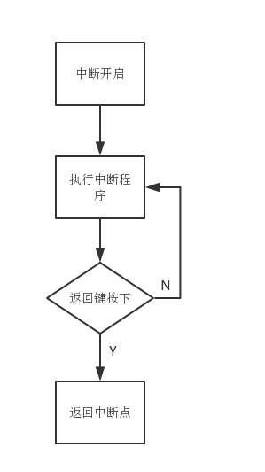
在本次设计中，中断设计要实现两个状态的切换，一个是紧急状态下禁止车辆通行，另一个是实现对高低峰状态的的切换，来应对高低峰时车流量的不同，中断开启后，执行中断程序，当按下返回键时，返回到中断时的位置，AT89C51单片机有5个中断源，优先级顺序不同，为了实现智能的特性，本次设计采用最高的优先级ES，中断程序设计大概如图4-2所示。
图4-2 中断程序图

第五章 系统仿真与调试

5.1系统仿真测试
在完成成品制作之前，为了测试交通灯系统的程序设计是否能达到设计要求，我选择用仿真软件Proteus进行测试，具体过程如下。
假设在高峰时按下按键可以设置东西方向红灯时间为23S，则南北绿灯时间为18S，中间间隔时间为5S，也就是南北黄灯亮的时间，5S后东西方向绿灯亮。
如图5-1所示。
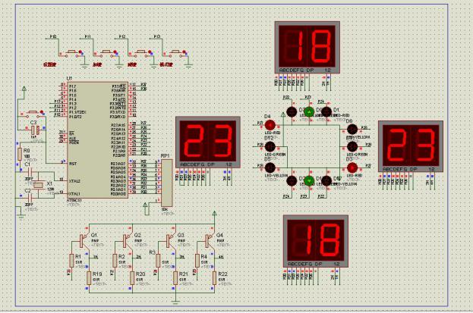
图5-1 高峰仿真图

假设在低峰时按下按键可以设置东西方向此是红灯时间为8S，则南北绿灯时间为3S，中间间隔时间为5S，也就是南北黄灯亮的时间，5S后东西方向绿灯亮。
如图5-2所示。
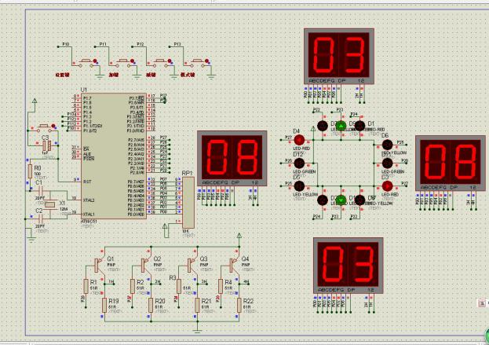
图5-2 低峰仿真图

假如发生紧急情况，按下按键则东西南北四个方向都显示红灯。
如图5-3所示。
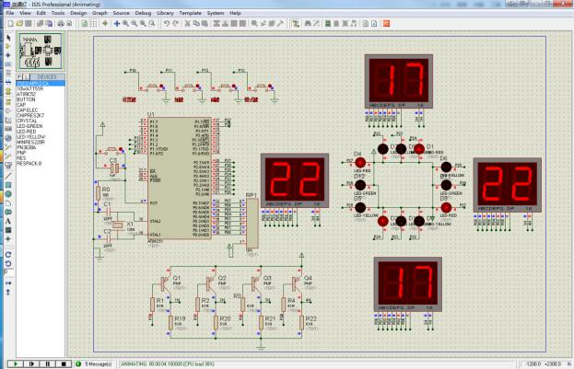
图5-3 全红灯仿真图

5.2硬件安装过程
首先是元器件的布局，元器件的布局是整个成品的开端，如果布局不合理或者过于紧密，都会影响后面的焊接和连线，所以要保证元器件合理有条理互不妨碍，如图5-4所示。
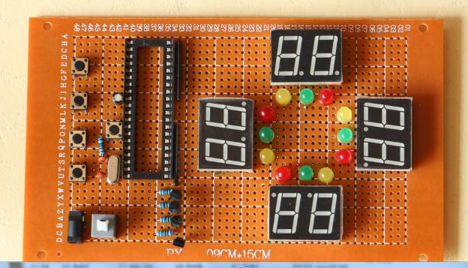
图5-4 布局图

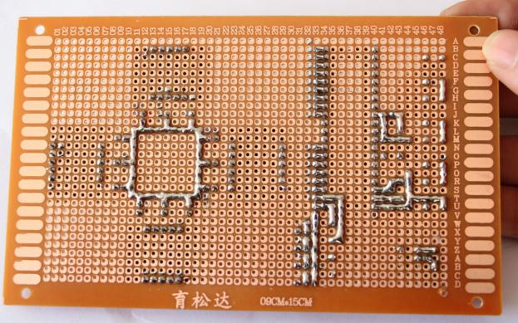
然后是元器件的焊接固定，焊接要分清主次，前后顺序，否则会影响电路的接触，保证焊点饱满，干净利落，没有漏焊或者缺焊的情况，焊接完成后要反反复复地与电路对照检查多次，保证焊接正确，如图5-5所示。
图5-5 背面焊点图

之后是整个电路的连接，连线思路要清晰，将整个电路分为几个部分便于记忆，按照步骤连线，不能遗漏，保证没有搭线、飞线或者跳线，在接完后要耐心地多检查几遍，保证没有纰漏，如图5-6所示。
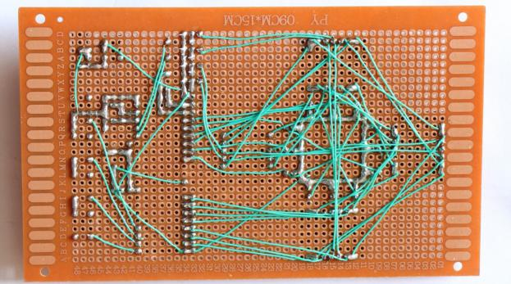
图5-6 背面连线图

最后装上单片机芯片，将板子的正反面用刷子清理干净，保证没有焊接留下的焊点遗留，干扰电路的接通，一切准备好，最后进行通电测试，如图5-7所示。
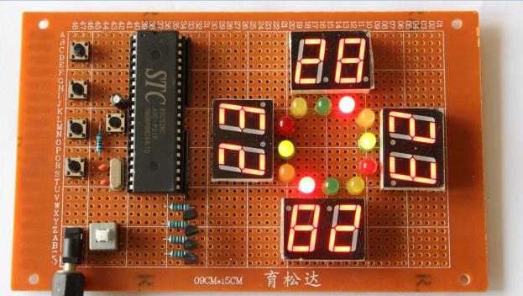
图5-7 正面布局图

5.3通电调试过程
在电脑通过仿真软件Proteus进行仿真测试交通灯状态和功能是否实现后，现在要进行成品板的测试，硬件安装，软件下载进去后，进行通电调试，通电过后，检测芯片是否正常，双位数码管以及LED灯显示是否正常，有没有损坏或者不能正常显示的情况，之后是各个电路以及实现功能的测试，比如复位电路检测，时钟电路检测，按键电路检测，最后多次进行通断电测试，检测系统是否能正常运行。

结束语
本文采用了AT89C51单片机为核心来设计的一套智能交通灯系统，系统涉及了硬件和软件的设计，对于我们来说都是极大的挑战，从单片机的选型及各种元器件的选型，以及C语言的编程，采用单片机则是对于这个最为关键，系统选用了LED灯和双位数码管模拟显示的交通灯切换状态，本次设计可以在十字路口出现紧急情况时及时做出反应，在当今交通事故频发的时代，为了保证人们生命安全，提高人们交通安全意识，增设了违规车辆的检测，同时为了缓解交通压力，改善交通状况，设计了高低峰时段的设计，当然作为智能交通系统，必然少不了车流量的检测。
不过这个系统供电可能需要改进，可能不够稳定，没有备用供电系统，实用性不足，按键采用独立按键，独立式按键电路配置灵活，软件结构简单，但每个按键必须占用一个I/O口线，因此，在按键较多时，I/O口线浪费较大，不宜采用。交通灯系统功能单一，不够齐全，不能充分应对各种情况，要多进行试验改进，硬件也需要优中选优，综合性要更好。
作为一个智能交通系统，必须要适应各种情况，无论是天时还是地利，比如白天和黑夜的不同，环境的不同，系统都能做到正常运行，系统仍需试验和改进。

致 谢
不知不觉时间已经过去，在论文即将完成之际，我要向我的指导导师老师表示衷心的感谢，在他担任我们本次毕业设计老师之后，无论是从开始的选题，中间的硬件设计或者软件设计还是后来的成品调试，老师都耐心指导，谆谆教导，让我们得以设计顺利进行，没有掉队，从老师那里我们都得到了极大的帮助，学会了很多，学会了如何去设计并完成成品的制作，学到了如何去完成一个产品，需要做什么，之前更多向老师学习知识，学习书本上的知识，现在要学会如何与实际相结合，如何去运用，学会如何去发现问题，分析问题，解决问题，最重要的是我们在陈老师身上也学到了做人的道理，对于知识的渴求，对于工作的严谨，对于生活的认真，以及锲而不舍的精神，感谢陈老师在我人生道路上给予我正确的指引与支持，我一生受用，最后向陈老师说一声，辛苦您了，老师，谢谢您，当然也要感谢一直陪伴和帮助我的同学和朋友，在我无助时，他们向我伸出援手，在我难过时，他们带给我欢乐，他们在我迷惑时，他们耐心辅导，直到我学会为止，在这段时间里，我们一起共同成长，共同进步，虽然各自的设计不同，但是却都能从别人身上学到东西，受益匪浅，最后感谢父母 一直以来默默的付出，保证我衣食无忧，顺利完成这次毕业设计，千言万语都说不完，只想对他们说一句谢谢。
在这次毕业设计完成的过程中，我一方面看到了自己的优点，另一方面也看到了自己的不足，无论做什么事都要用心，保持专注，全身心投入，当做一个设计时，必须做好充足的准备，学会思考与创新，脚踏实地，一步一步来，注意细节，万事不可能一下子就成功，遇到问题时，要沉着应对，保持耐心，必要时要想他人请教学习，现代社会不仅仅是一个人的战斗，需要一个团队的共同努力，任重道远，潜心学习，不断向前吧。

参考文献
[1] 张靖，刘少强．检测技术与系统设计[M]．北京：中国电力出版社，2021
[2] 马忠梅等．单片机的C语言应用程序设计第3版[M].北京：北京航空航天大学出版社，2019
[3] 孙育才.MCS-51系列单片微型计算机及其应用[M].南京： 东南大学出版社，2019：78-91.
[4] 楼然苗，李光飞.单片机课程设计指导[M].北京：北京航天 航空大学出版社，2007：115-130.
[5] 丁向荣，贾平.单片机应用系统与开发技术[M].北京：清华大学出版社，2019，117-142.
[6] 何玲,吴恒玉,唐民丽等.基于单片机的智能交通灯控制系统的研究与设计[J].电子设计工程,2019,19(22):144-146.
[7] 余锡存，曹国华.单片机原理及接口技术[M].西安：西安电子科技大学出版社，2020：74-88.
[8] 孙玉芳.基于单片机的智能交通灯控制系统的研究[D].哈尔滨工程大学,2019.
[9] 陈君.基于AT89S51 单片机的智能交通灯设计[J]. 电子技术与软件工 程 ,2016(01):255(260).
[10] 高晶. 基 于 车 流 量 的 智 能 交 通 灯 控 制系统的研究[J]. 信息技术与信息 化 ,2020(02):158-160.
[11] 卢易枫 . 交通灯控制系统设计 [J]. 工业 控制计算机 ,2020(01):131(143).
[12] 曹纯子.基于嵌入式系统的智能交通灯管理系统的研究[D].山东 理工大学,2021.
[13] 张艳春 . 数字电子系统的 EDA 设计方法研究 [J]. 现代电子技术 ,2019(17).

